Инструкция по поиску участка для стройки:

- перейти на публичную кадастровую карту;

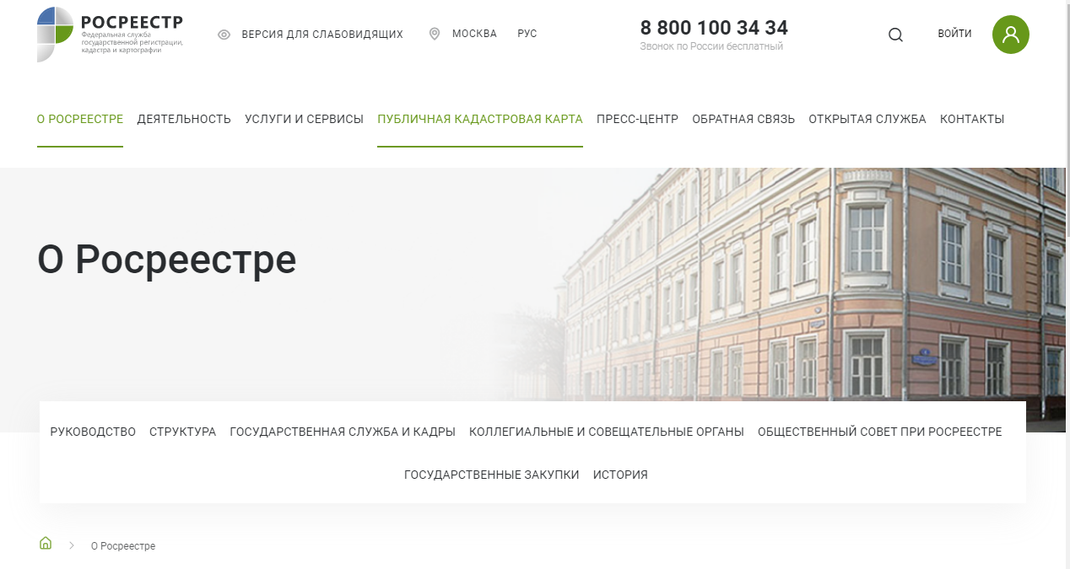

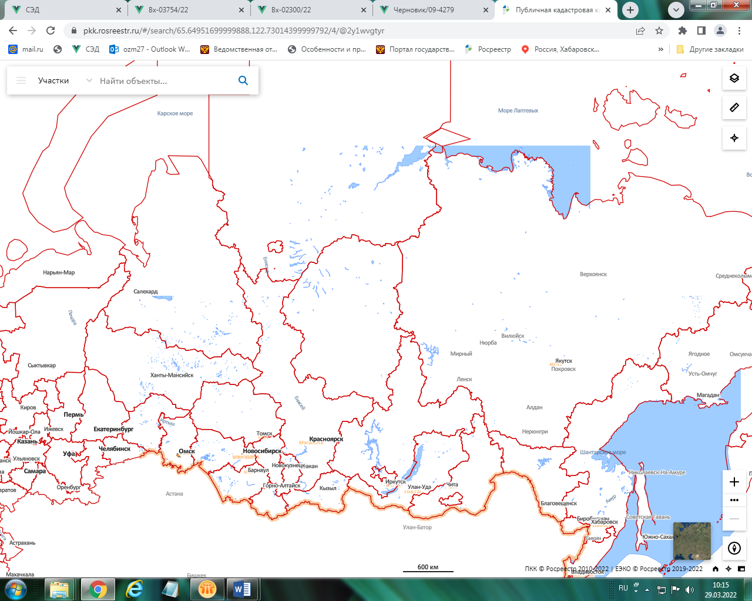

- в критериях поиска меню выбрать "Жилищное строительство";

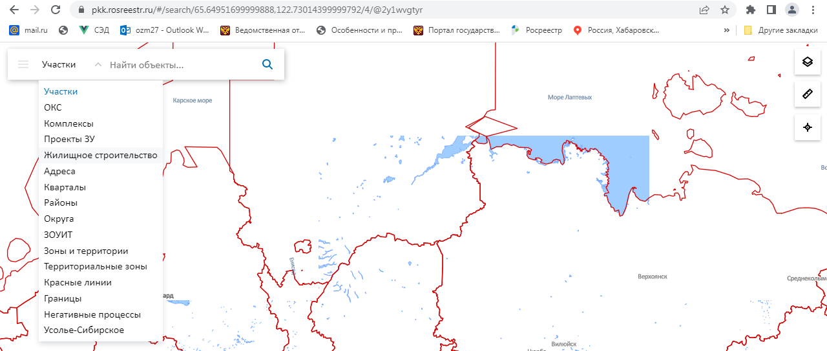

- ввести в поисковую строку следующую комбинацию знаков: номер региона, двоеточие и звездочку (например, 27:*), далее начать поиск;

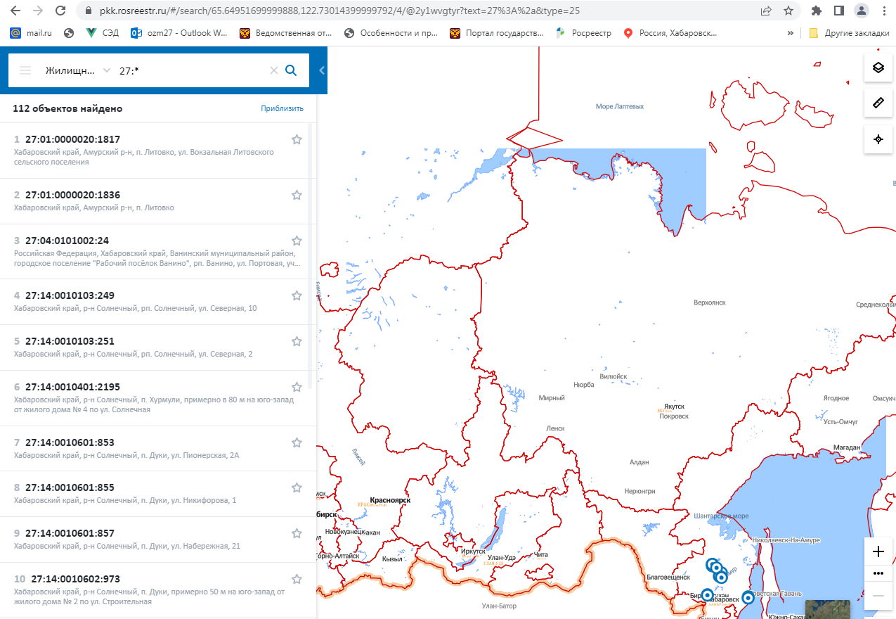

Система отобразит имеющиеся в регионе свободные земельные участки, а также сведения о них, к примеру, площадь, адрес объекта, категорию земель и сведения о наличии инженерной инфраструктуры.

- На этой же странице есть ссылка "Подать обращение" в информационном окне объекта.
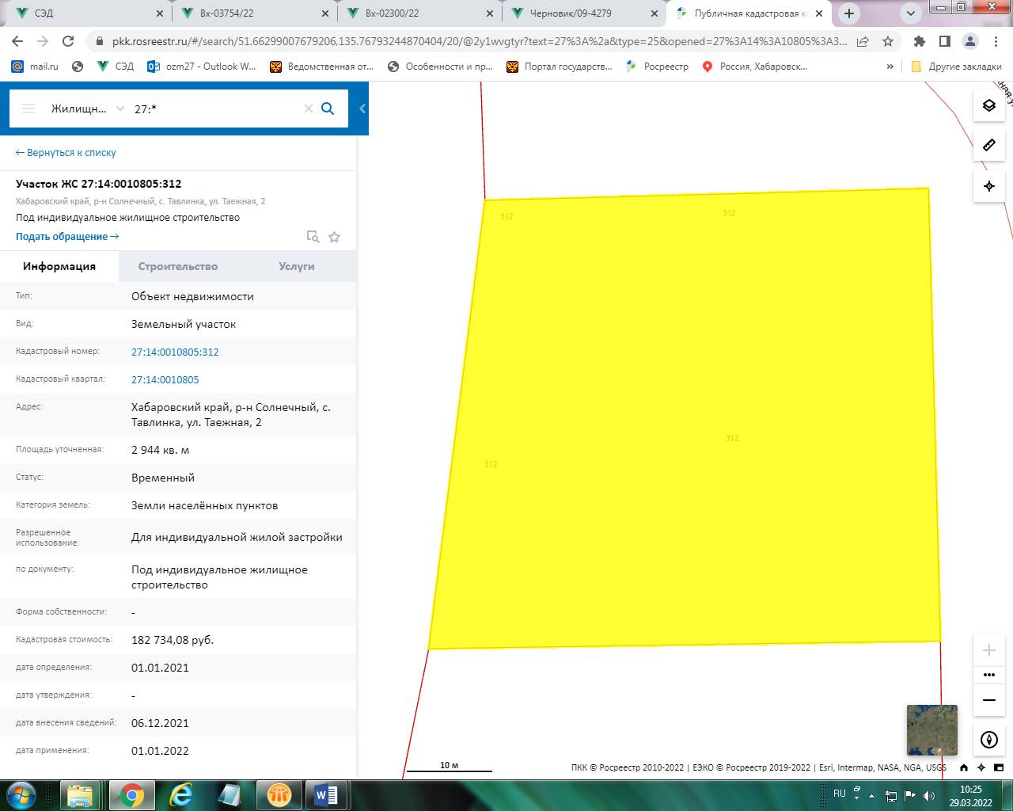

- Это форма подачи заявления о заинтересованности в получении участка. Далее проходит электронный аукцион, по итогам которого победитель оформляет право на участок.

Информационный материал
Воспользоваться сервисом возможно обратившись к Публичной кадастровой карте, на которой можно заметить маркировку в виде синих кружков они расположены по территории всей Российской Федерации — это и есть те самые земельные участки и территории, за предоставлением которых можно обратиться через сервис.
Для просмотра участков под жилую застройку в Хабаровском крае на сайте публичной кадастровой карты нужно будет выбрать тип поиска «Жилищное строительство» и ввести в строку поиска номер региона, двоеточие и звездочку — символы 27:* (без пробелов).
Выбрав интересующую территорию, можно увидеть всю информацию, включая данные о кадастровом номере, о площади, о категории земли, о виде разрешенного использования, указана также и кадастровая стоимость.
Чтобы отправить сообщение о своей заинтересованности использовать территорию, необходимо нажать на ссылку «Подать обращение» в информационном окне соответствующего объекта. Форма предполагает определенную ссылку, которую интересант заполняет. Обязательно необходимо указать контактные данные, чтобы получить обратную связь.
Обращение поступит в министерство имущества Хабаровского края, после чего будет перенаправлена в уполномоченный орган местной власти, в собственности которого находится участок и в чьи обязанности входит известить приобретателя выбранной земли о порядке ее приобретения.

